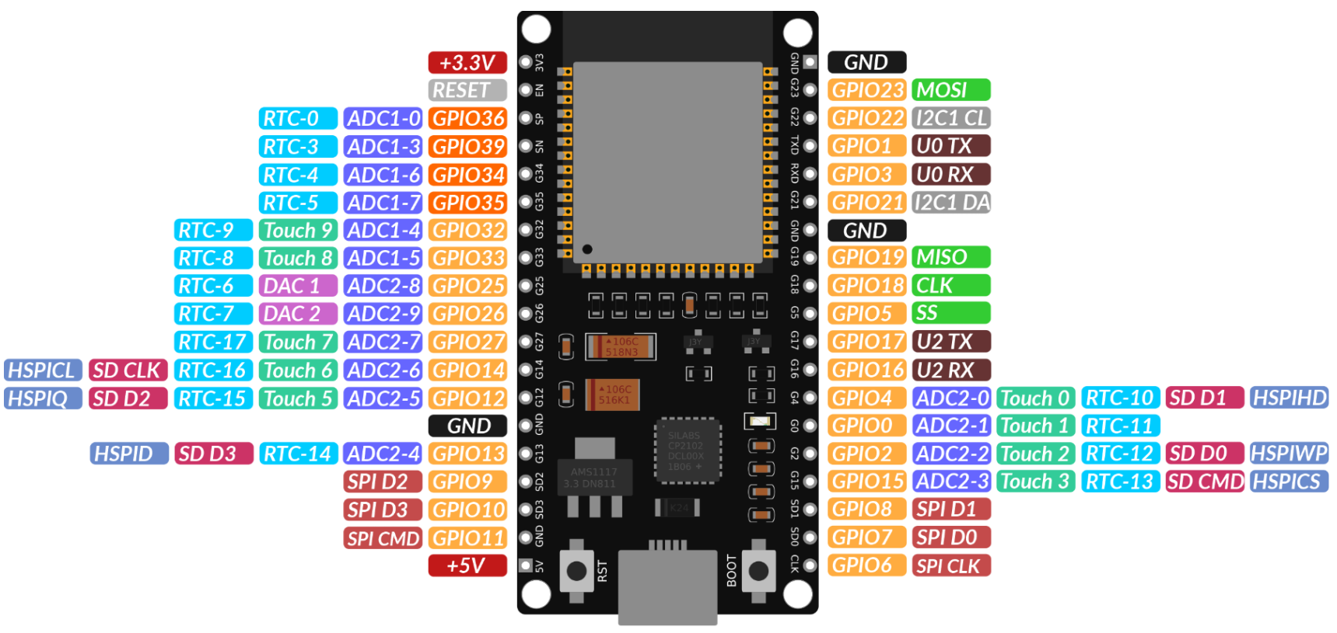
Sicher: GPIO13, GPIO14, GPIO27, GPIO26, GPIO25, IGPIO33, GPIO32, GPIO4, GPIO16, GPIO17
I2C: GPIO21 (SDA) und GPIO22 (SCL)
SPI: GPIO5 (CS), GPIO18 (CLK), GPIO19 (MISO), GPIO23 (MOSI)
Nur Input: GPIO35, GPIO34, GPIO39, GPIO36 (ohne Pull-ups oder Pull-downs)
Touch-Sensoren: GPIO15, GPIO2, GPIO0, GPIO4, usw.
USB seriell: GPIO3 (RX), GPIO1 (TX)
SPI nicht empfohlen: GPIO6, GPIO7, GPIO8, GPIO11, GPIO10, GPIO9
Strapping: GPIO15, GPIO2 (LOW), GPIO0, GPIO4, GPIO5 (sonst HIGH)

